报告题目：
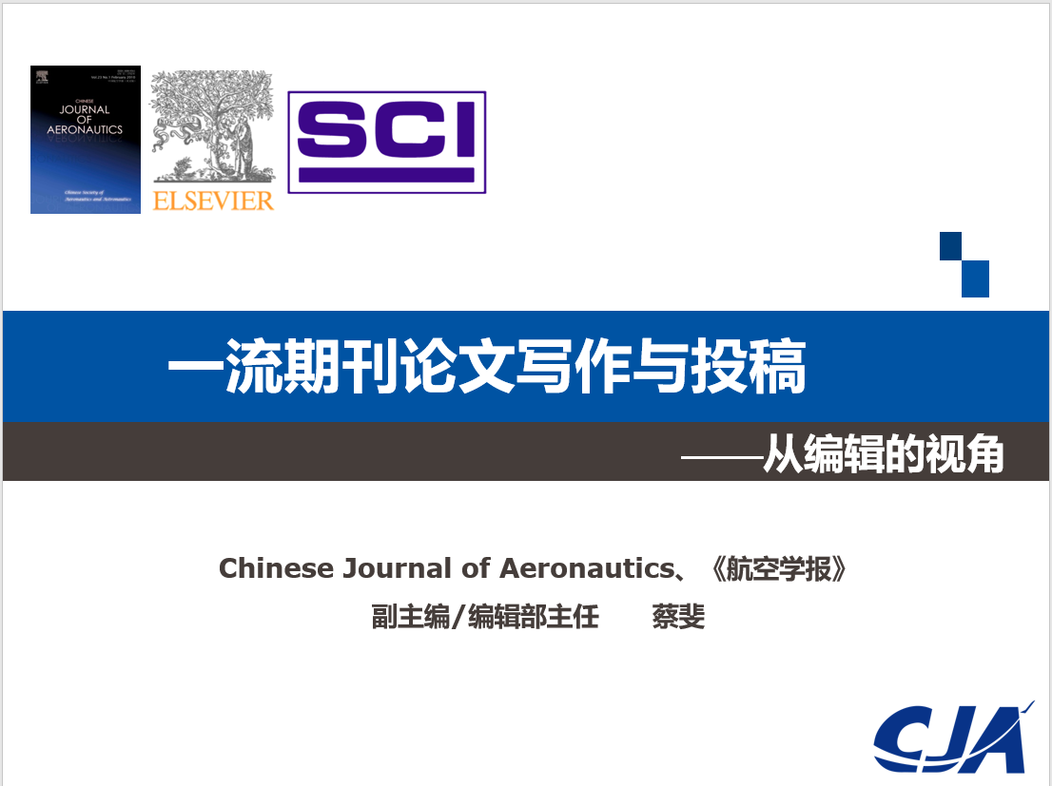

报告内容：
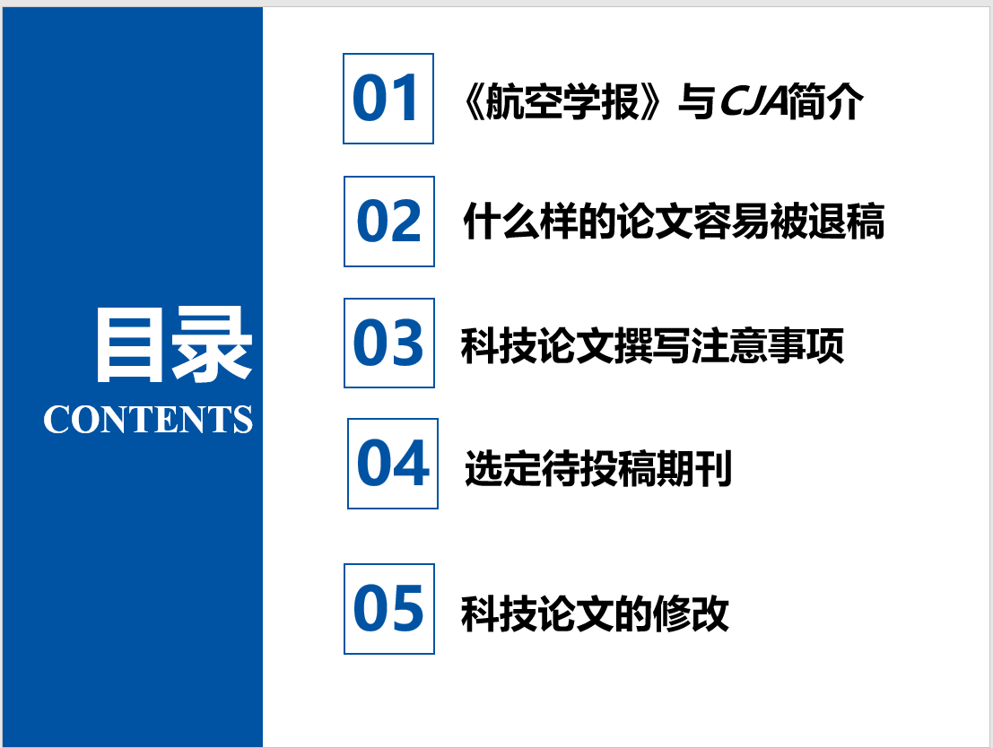
报告人简介：

蔡斐 《航空学报》《Chinese Journal of Aeronautics》副主编/编辑部主任，中国科技期刊编辑学会理事, 中国科技期刊编辑学会学术委员会、青年工作委员会、教育委员会副主任，《编辑学报》 《中国学术期刊文摘》编委。
在提升科技期刊学术影响力方面有较深入的研究，发表论文60余篇。任副主编/编辑部主任期间， 《CJA》实现跨越式发展，由非SCI期刊至SCIQ1期刊；2019—2023年入选“中国科技期刊卓越行动计划-领军期刊”；2017年获“第四届中国出版政府奖期刊奖”，2018年获“中国百强报刊”。《航空学报》综合评价指标始终位居中国航空航天核心期刊第1，2019—2023年入选“中国科技期刊卓越行动计划-梯队期刊”。

期刊简介：
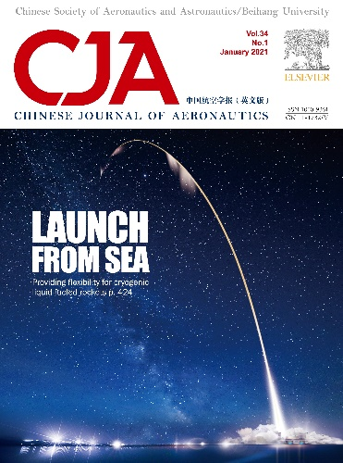
《Chinese Journal of Aeronautics》（中国航空学报（英文版））
- 1988年创刊，中国科协主管、中国航空学会、北京航空航天大学主办，月刊
- 2019—2023年中国科技期刊卓越行动计划-领军期刊
- SCI Q1期刊(IF=2.125)，在航空航天工程类SCI期刊中位居全球第7、亚洲第1
- 2018年第四届“国家出版政府奖-期刊奖”
- 2017年第三届中国“百强报刊”
- 2016—2018年中国科技期刊国际影响力提升计划A类
- 中国最具国际影响力学术期刊

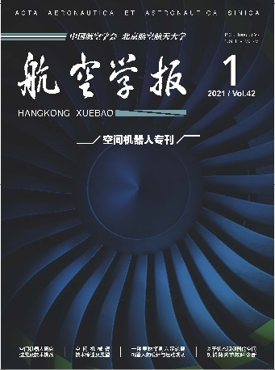
《航空学报》
- 国内航空航天领域影响力最大的顶级学术期刊
- 2019—2023年中国科技期刊卓越行动计划-梯队期刊
- 被EI、IAA、AJ、CSA和Scopus等知名数据库收录
- 各项引证指标在航空航天类核心期刊中始终名列第一
- 综合评分在全国6000多个学术期刊中名列前茅
- 连续18年获得“中国百种杰出学术期刊”
- 中信所、北大、中国科学引文数据库核心期刊
- 中国国际影响力优秀学术期刊

